Спортсмены из Вороновского поучаствуют в полумарафоне в Обнинске
12.07.2019
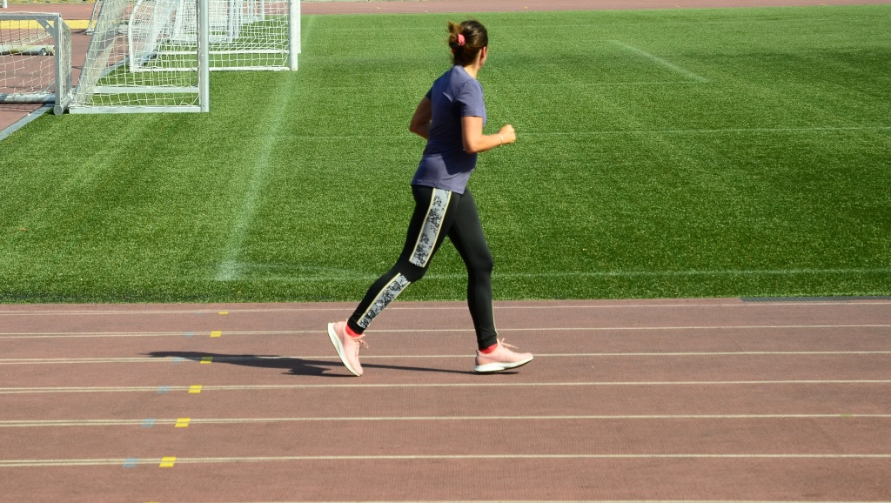

Спортсмены из Вороновского поучаствуют в полумарафоне в Обнинске. Фото: архив

Спортсмены из поселения Вороновское 27 июля примут участие в легкоатлетическом полумарафоне. Соревнования организуют в городе Обнинск Калужской области.

— Это станет третье по счету состязание, на которое отправятся наши ребята. Они пробегут на дистанциях 3, 7 и 21 километра, — поделился заместитель директора Спортивного комплекса «Вороново» Иван Чугунов.

Он добавил, что в рамках соревнования предусмотрели и детский легкоатлетический полумарафон. Бегуны преодолеют расстояние в центре Обнинска.

Отметим, что каждого участника состязания наградят фирменной медалью и индивидуальным невозвратным номером.

Адрес страницы: http://tinao.mos.ru/presscenter/news/detail/8217448.html
Префектура Троицкого и Новомосковского административных округов города Москвы

